Министерство науки и высшего образования Российской Федерации
Пензенский государственный университет
Кафедра "Вычислительная техника"

Отчёт
по лабораторной работе №4
по курсу «Логика и основы алгоритмизации в инженерных задачах»
на тему «бинарное дерево поиска»
Вариант 1

Выполнили:
Студенты группы 24ВВВ1
Захаров А.В.
Гурин А.Н.
Приняли:
к.т.н., доцент Юрова О.В.
к.т.н., доцент Деев М.В.

Пенза 2025
Лабораторное задание
1. Реализовать алгоритм поиска вводимого с клавиатуры значения в уже созданном дереве.
2. Реализовать функцию подсчёта числа вхождений заданного элемента в дерево.
3. Изменить функцию добавления элементов для исключения добавления
одинаковых символов.
4. Оценить сложность процедуры поиска по значению в бинарном дереве.
Вывечти уровни глуьины у каждого элемента дерева чтобы повторяющиеся были только до 5 уровня.
Найти элеементы на определённом уровне
Листинг
#define _CRT_SECURE_NO_WARNINGS
#include <stdio.h>
#include <stdlib.h>
#include <locale.h>
#define MAX_LEVEL 1000

struct Node {
int data;
struct Node* left;
struct Node* right;
};

int element_levels[MAX_LEVEL] = { 0 };

struct Node* ins_unq(struct Node* root, int data) {
if (root == NULL) {
struct Node* newNode = (struct Node*)malloc(sizeof(struct Node));
newNode->data = data;
newNode->left = NULL;
newNode->right = NULL;
return newNode;
}

if (data < root->data) {
root->left = ins_unq(root->left, data);
}
else if (data > root->data) {
root->right = ins_unq(root->right, data);
}
return root;
}

int povtor(struct Node* root, int key) {
if (root == NULL) return 0;

if (root->data == key) return 1;
else if (key < root->data)
return povtor(root->left, key);
else
return povtor(root->right, key);
}

struct Node* ins_dup_limited(struct Node* root, int data, int current_level) {
if (root == NULL) {
if (element_levels[data] > 0 && current_level > 5) {
printf("Дубликат %d не добавлен - превышена максимальная глубина 5 (текущий уровень: %d)\n", data, current_level);
return NULL;
}
if (current_level > element_levels[data]) {
element_levels[data] = current_level;
}

struct Node* newNode = (struct Node*)malloc(sizeof(struct Node));
newNode->data = data;
newNode->left = NULL;
newNode->right = NULL;
printf("Элемент %d добавлен на уровень %d\n", data, current_level);
return newNode;
}

if (data < root->data) {
root->left = ins_dup_limited(root->left, data, current_level + 1);
}
else {
root->right = ins_dup_limited(root->right, data, current_level + 1);
}
return root;
}

int count_dup(struct Node* root, int key) {
if (root == NULL) return 0;

int count = 0;
if (root->data == key) count = 1;

count += count_dup(root->left, key);
count += count_dup(root->right, key);

return count;
}

void print_tree(struct Node* root, int level) {
if (root == NULL) return;

print_tree(root->right, level + 1);
for (int i = 0; i < level; i++) printf(" ");
printf("%d\n", root->data);
print_tree(root->left, level + 1);
}

void print_all_levels(struct Node* root, int current_level) {
if (root == NULL) return;

printf("Элемент %d находится на уровне %d\n", root->data, current_level);
print_all_levels(root->left, current_level + 1);
print_all_levels(root->right, current_level + 1);
}

void find_elements_at_level(struct Node* root, int current_level, int target_level) {
if (root == NULL) return;

if (current_level == target_level) {
printf("На уровне %d найден элемент: %d\n", target_level, root->data);
}

find_elements_at_level(root->left, current_level + 1, target_level);
find_elements_at_level(root->right, current_level + 1, target_level);
}

void free_tree(struct Node* root) {
if (root == NULL) return;
free_tree(root->left);
free_tree(root->right);
free(root);
}

int main() {
setlocale(LC_ALL, "");
struct Node* root = NULL;
int choice, data;
for (int i = 0; i < MAX_LEVEL; i++) {
element_levels[i] = -1;
}

while (1) {
printf("Выберите режим:\n");
printf("1 - БЕЗ повторений\n");
printf("2 - С повторениями (дубликаты только до 5 уровня)\n");
printf("Ваш выбор: ");
scanf("%d", &choice);

switch (choice) {
case 1:
printf("Режим: БЕЗ повторений\n");
break;
case 2:
printf("Режим: С повторениями (дубликаты только до 5 уровня)\n");
break;
default:
printf("Неверный выбор! Попробуйте снова.\n\n");
continue;
}
break;
}

printf("\nВведите числа (0 для окончания ввода):\n");

if (choice == 1) {
while (1) {
printf("Число: ");
scanf("%d", &data);
if (data == 0) break;
if (data < 0) {
printf("Отрицательные числа не допускаются!\n");
continue;
}
root = ins_unq(root, data);
}
}
else {
while (1) {
printf("Число: ");
scanf("%d", &data);
if (data == 0) break;
if (data < 0) {
printf("Отрицательные числа не допускаются!\n");
continue;
}
if (data >= MAX_LEVEL) {
printf("Число слишком большое! Максимум: %d\n", MAX_LEVEL - 1);
continue;
}
struct Node* new_root = ins_dup_limited(root, data, 0);
if (new_root != NULL) {
root = new_root;
}
}
}

printf("\nДерево:\n");
print_tree(root, 0);

printf("\nВсе элементы с их уровнями:\n");
print_all_levels(root, 0);

int search_level;
printf("\nВведите уровень для поиска элементов: ");
scanf("%d", &search_level);
printf("Элементы на уровне %d:\n", search_level);
find_elements_at_level(root, 0, search_level);

int search_key;
printf("\nВведите число для поиска: ");
scanf("%d", &search_key);

int count;
if (choice == 1) {
count = povtor(root, search_key);
}
else {
count = count_dup(root, search_key);
}

if (count > 0) {
printf("Число %d найдено! Встречается %d раз(а)\n", search_key, count);
}
else {
printf("Число %d не найдено\n", search_key);
}

free_tree(root);
return 0;
}

Результат работы программ
Результат работы программы представлен на рисунках 1 - 4.
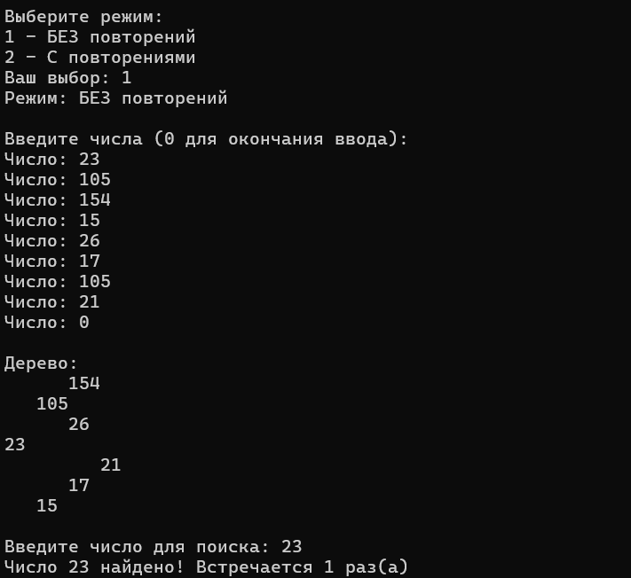
Рисунок 1 - результат бинарного дерева поиска без повторений
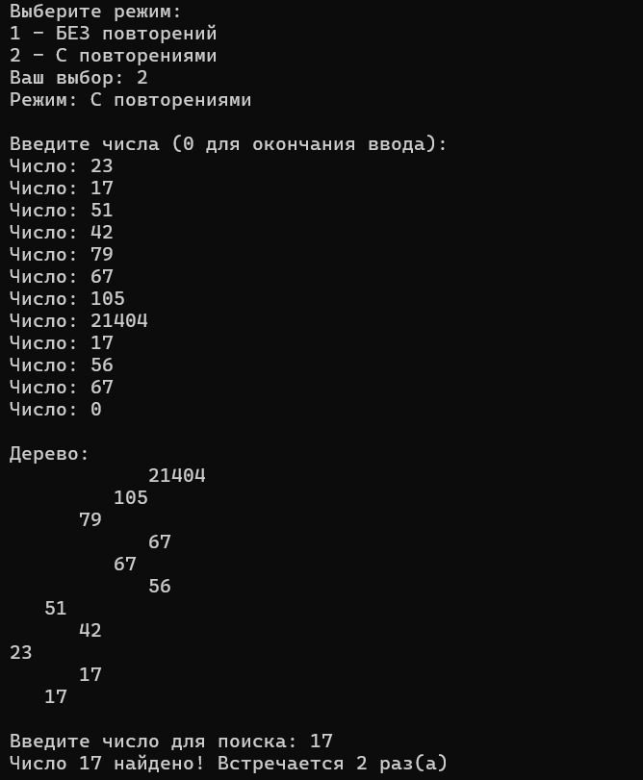
Рисунок 2 - результат бинарного дерева поиска с повторениями
Протокол трассировки программы
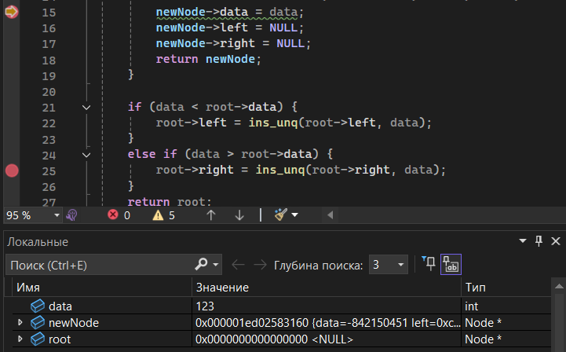
Рисунок 3 – добавление элемента
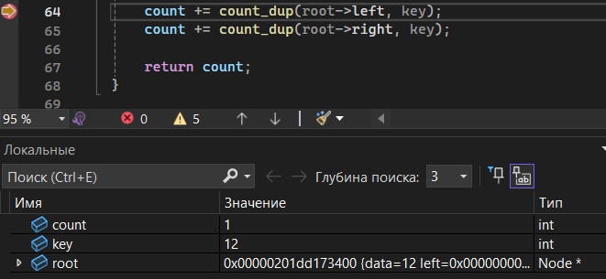
Рисунок 4 – подсчёт количества вхождений

Вывод
В ходе лабораторной работы была успешно реализована программа для работы с бинарным деревом поиска в двух режимах: с дубликатами и без. Все основные операции (добавление, поиск, подсчёт вхождений) работают корректно. Программа наглядно демонстрирует разницу в сложности алгоритмов между разными типами деревьев. Получены практические навыки работы с рекурсивными структурами данных и динамической памятью в языке СИИИИИ афишиоли мучо грасиос эксапндерс.

